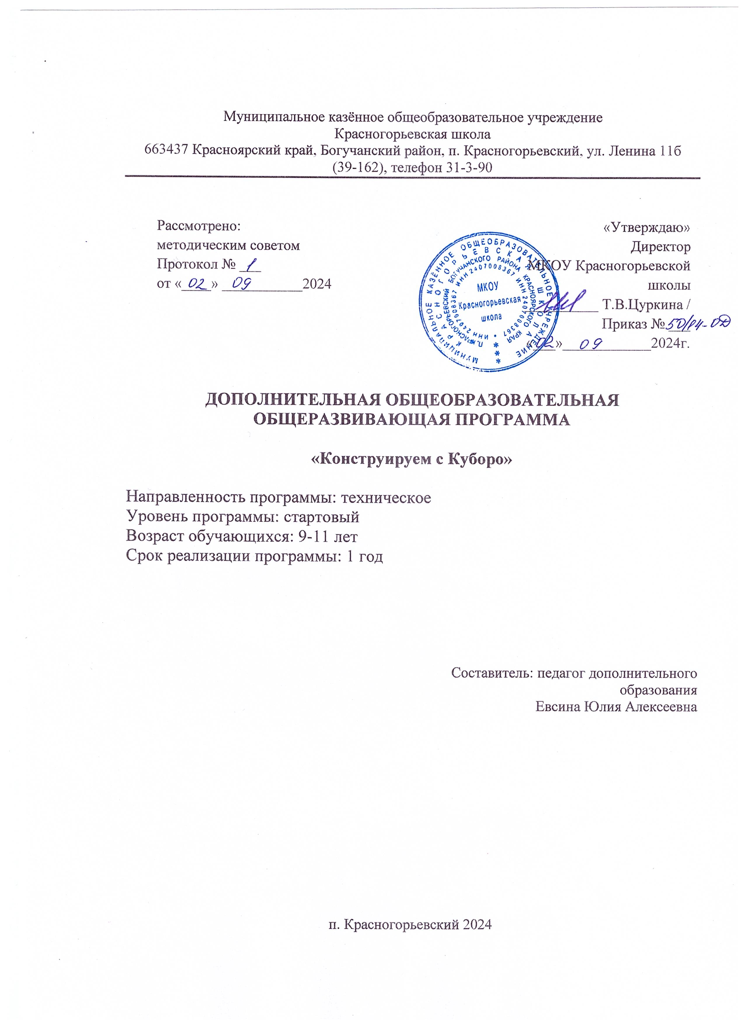

ПОЯСНИТЕЛЬНАЯ ЗАПИСКА

Рабочая программа разработана на основе Федерального государственного образовательного стандарта основного общего образования, Концепции духовно-нравственного развития и воспитания личности гражданина России, планируемых результатов основного общего образования, с учетом межпредметных связей, в соответствии с целями и задачами основной образовательной программы школы.

**Общая характеристика курса**

Одна из задач образования - помочь ребенку открыть самого себя. Показать, что мир существует не только вокруг, но и внутри каждого. И этот мир позволит увидеть прекрасное в самых простых, обыденных вещах: листке, травинке, камушке, кусочке ткани, перышке.

Творчество, является неотъемлемой характеристикой современного образования. Оно рассматривается как непременное условие успешной самореализации личности, которое позволяет наиболее эффективно проявлять себя в обществе. Формированию мышления у детей, навыков исследовательской деятельности и изобретательской работы, конечно же, способствует творческая деятельность.

Чем раньше дети будут вовлекаться в творческую деятельность, тем лучше. У них будет развиваться гибкость мышления и пытливость ума, способность к оценке, видение проблем и другие качества, характерные для человека с развитым интеллектом.

Становясь старше, у ребёнка появляется больше собственных представлений о том, чем он хочет заниматься. У одних детей могут быть явные способности, другие хотят посещать кружки за компанию с друзьями. Занятия в кружке для подростков даже могут перерасти в профессию. Все это заслуживает поддержки со стороны педагога.

Работа в кружке расширяет кругозор учащихся, повышает общую культуру, позволяет выявить способности и таланты, приучает к труду.

**Направленность программы –**технологическая.

**Нормативные документы** для разработки дополнительной общеобразовательной общеразвивающей программы:

* Федеральный закон Российской Федерации от 29 декабря 2012 г. N 273-ФЗ "Об образовании в Российской Федерации";
* Концепция модернизации российского образования на период до 2020 года;
* Порядок организации и осуществления образовательной деятельности по дополнительным общеобразовательным программам, утверждённым приказом Министерства образования и науки Российской Федерации от 29 августа 2013 г. №1008;
* Федеральный государственный стандарт основного общего образования;
* "Концепция духовно-нравственного развития и воспитания личности гражданина России";
* Примерными требованиями к программам дополнительного образования (Приложение к письму Департамента молодежной политики воспитания и социальной поддержки детей Минобрнауки России от 11.12.2006г. №06-1844);
* Постановление Главного государственного санитарного врача Российской Федерации от 4 июля 2014 г. N 41 г. Москва "Об утверждении СанПиН 2.4.4.3172-14 "Санитарно-эпидемиологические требования к устройству, содержанию и организации режима работы образовательных организаций дополнительного образования детей.

**Особенности организации образовательного процесса:** индивидуальная, групповая, работа в мини-группах, которая предполагает сотрудничество несколько человек по какой-либо учебной теме.

*Основной формой работы* с детьми являются групповые занятия для изучения теоретического материала по темам и практические занятия с индивидуальным подходом к каждому ребёнку, т.к. каждый обучающийся может проходить программу свои темпом (в зависимости от своих личностных способностей и частоты посещения занятий).

Типичное занятие, как правило, имеет следующую структуру:

− краткое повторение пройденного материала;

− знакомство с новой темой (технологией);

− вводный инструктаж;

− практическая работа;

− уборка рабочего места.

В образовательной программе используются следующие формы занятий:

− беседы, рассказы, объяснения;

− показ технических приёмов;

− практическая работа;

− мастер - классы для сверстников и взрослых;

При обучении по данной программе используются **следующие методы**:

• объяснительно-иллюстративный;

• репродуктивный;

• частично-поисковый;

• проектный;

• исследовательский.

Объяснительно-иллюстративный метод - это объяснение нового материала, работа с литературой, рассказ, демонстрация наглядного материала. При помощи него учащиеся воспринимают, осознают и фиксируют в памяти информацию педагога.

Репродуктивный метод применяется в основном для приобретения и освоения учащимися навыков и умений и обогащения знаний.

Частично-поисковый метод используется для развития самостоятельности и творческой инициативы учащихся.

Проектный метод используется при организации научно-исследовательской деятельности учащихся, решении конкретных задач.

**Цель и задачи программы.**

**Цель:**развитие проектно-исследовательских способностей ребенка, проявляющего интерес ктехническому творчеству.

**Задачи:**

1. *Образовательные:*

* Ознакомление с Куборо
* Познакомить учащихся с основными приемами конструирования
* Научить детей правильно строить свою речь, излагать свои творческие

замыслы, идеи.

1. *Развивающие:*

* развитие творческих и исследовательских способностей, всестороннее развитие обучающихся;
* формирование и развитие культуры труда, воображения, наблюдательности, мышления, художественного вкуса;
* формирование нравственной основы личности, повышение уровня духовной культуры;
* развитие образного и логического мышления;
* Развивать творческое мышление, творческую активность, кругозор, эстетический вкус, моторику рук, внимание.

3. *Воспитательные*:

* Воспитание трудолюбия, аккуратности,
* Воспитание целеустремленности, умений правильно оценивать работу своих товарищей.

**Место курса в учебном плане**

Рабочая программа рассчитан на 1 год изучения по 1 часу в неделю. Общее количество часов - 34 часа.

**Планируемые результаты**

**Личностные результаты:**

* готовность и способность учащихся к саморазвитию и личностному самоопределению, общественной активной личности, гражданской позиции, культуры общения и поведения в социуме, навыков здорового образа жизни, которые представлены следующими компонентами: мотивационно-целостными (самореализация, саморазвитие, самосовершенствование); когнитивными (знания, рефлексия деятельности); операциональными (умения, навыки); эмоционально- волевыми (самооценка, эмоциональное отношение к достижению);
* навык самостоятельной работы и работы в группе при выполнении практических творческих работ;
* ориентации на понимание причин успеха в проектной деятельности;
* способность к самооценке на основе критерия успешности деятельности;
* заложены основы социально ценных личностных и нравственных качеств: трудолюбие, организованность, добросовестное отношение к делу, инициативность, любознательность, потребность помогать другим, уважение к чужому труду и результатам труда, культурному наследию.

**Метапредметные результаты:**

* усвоение учащимися способов универсальных учебных действий и коммуникативных навыков, которые обеспечивают способность учащихся к самостоятельному усвоению новых знаний и навыков;
* развитие мотивации, потребности в саморазвитии, самостоятельности, ответственности, активности.
* Развитие умения решать задачи моделирования;
* учитывать выделенные ориентиры действий в новых техниках, планировать свои действия;
* осуществлять итоговый и пошаговый контроль в своей творческой деятельности;
* адекватно воспринимать оценку своих работ окружающих;
* навыкам работы с разнообразными материалами и навыкам создания образов посредством различных технологий;
* вносить необходимые коррективы в действие после его завершения на основе оценки и характере сделанных ошибок.

**Предметные результаты:**

* развитие интереса к конструированию, включение в познавательную деятельность,
* понимать сущность моделирования;
* выражать свои мысли, идеи и мнения средствами конструктора;
* создавать элементарные композиции на заданную тему.

**СОДЕРЖАНИЕ ПРОГРАММЫ**

**Раздел I. Введение в программу (1 час)**

**Тема 1.** **Вводная диагностика. Вводный инструктаж по ТБ.**

*Теория:*Знакомство детей с содержанием программы, с предметом изучения. Техника безопасности работы с инструментами, правилами поведения на занятиях. Требования к поведению учащихся во время занятия.

Соблюдение порядка на рабочем месте. Знакомство с детьми, их интересами.

*Практика:* Игры на знакомство («Давай-ка познакомимся», «Назови себя, назови меня», «Телефон доверия», «Интервью»). Работа на выявление уровня начальной подготовки обучающихся: проведение анкетирования «Мои увлечения».

**Раздел II. Работа с конструктором (5часов).**

**Раздел III. Конструирование (7часов).**

**Раздел IV. Моделирование (4часов).**

**Раздел V. Работа с конструктором (5 часов).**

**Раздел VI. Соревнования (12 часов).**

**Тематическое планирование**

|  |  |  |
| --- | --- | --- |
| **№**  **урока** | **Дата** | **Тема урока** |
| Примечание |
| **Раздел I. Введение в программу. 1ч** | | | |
| 1. |  | Вводная диагностика. Вводный инструктаж по ТБ. |  |
| **Раздел II. Работа с конструктором. 5ч** | | | |
| 2. |  | Виды деталей. |  |
| 3. |  | Знакомство с техникой |  |
| 4. |  | История куборо |  |
| 5. |  | Изготовление первой фигуры |  |
| 6. |  | Изготовление одноуровневых конструкций |  |
| **Раздел III. Конструирование. 7ч** | | | |
| 7. |  | Инструменты. Подготовка конструктора. |  |
| 8. |  | Знакомство с программой |  |
| 9. |  | Создание конструкций в программе |  |
| 10  11 |  | Творческие работы |  |
| 12  13 |  | Конструируем игру |  |
| **Раздел IV. Моделирование. 4ч** | | | |
| 14 |  | Знакомство с разнообразием моделей |  |
| 15 |  | Изготовление моделей |  |
| 16 |  | Составление композиции (коллективная работа). |  |
| 17 |  | Работа над коллективным проектом  **п/а защита проека** |  |
| **Раздел V. Работа с конструктором. 5ч** | | | |
| 18-22 |  |  |  |
| **Раздел VI. Соревнования (10 часов).** | | | |
| 23-32 |  |  |  |
| 33 |  | Итоговое занятие. |  |
| 34 |  | Выставка работ.п/а |  |
|  |  | **Итого** | **34** |

**Обучающиеся должны знать/ понимать:**

* общие понятия построения объемно-пространственной композиции. Понятия: масштаб, ритм, симметрия, асимметрия, стилизация, раппорт;
* понятие «Куборо»;

**Обучающиеся должны уметь:**

• наблюдать, сравнивать, сопоставлять, производить анализ геометрической формы предмета, изображать предметы различной формы, использовать простые формы для создания моделей;

• моделировать с помощью трансформации форм новые образы;

• называть функциональное назначение приспособлений и инструментов;

• выполнять приемы разметки деталей и простых изделий;

• выполнять приемы удобной и безопасной работы;

• выполнять графические построения (разметку) с помощью чертёжных инструментов: линейка, угольник, циркуль;

• выбирать инструменты в соответствии с решаемой практической задачей;

• наблюдать и описывать свойства;

• подбирать конструктор в зависимости от назначения и конструктивных особенностей изделия;

• добывать необходимую информацию (устную и графическую).

• анализировать конструкцию изделий и технологию их изготовления;

• определять основные конструктивные особенности изделий;

• подбирать оптимальные технологические способы изготовления деталей и изделия в целом;

• соблюдать общие требования дизайна изделий;

• планировать предстоящую практическую деятельность. Осуществлять самоконтроль.

**Методическое и материально-техническое обеспечение**

***для педагога:***

1. Федеральный закон «Об образовании в Российской Федерации» №273-ФЗ от 29.12.2012 г. (ст.2, п.9, п. 14; ст.12, п.5; ст.33, п.2; ст.75, п.2, п.4).

2.Буйлова Л. Н. Современные подходы к разработке дополнительных общеобразовательных общеразвивающих программ [Текст] / Л. Н. Буйлова // Молодой учёный. — 2015. — №15. — С. 567-572.

3.Приказ Министерства образования и науки РФ от 29.08.2013г. №1008 «Об утверждении Порядка организации и осуществления образовательной деятельности по дополнительным общеобразовательным программам».

4.«Санитарно-эпидемиологические требования к устройству, содержанию и организации режима работы образовательных организаций дополнительного образования детей» от 04.07.2014г. №41.

5.Образовательно-методический комплекс в дополнительном образовании детей [Текст] : метод. пособие / Д. Ш. Багаутдинова, Т. В. Кондикова, И. А. Костева ; под общ. ред. И. А. Костевой. – Ульяновск : Центр ОСИ, 2015. – 36 с.

6.Азбука эффективных форм внеурочной деятельности [Текст] : слов.-справ. / авт.-сост. Е.Л. Петренко. – Ульяновск : Центр ОСИ, 2015. –72 с.

18.Некрылова А. Круглый год. - М.: Просвещение, 1991.

19.Николаенко Н. Икебана. - М.: «Кладезь»1988

**Оборудование и необходимые материалы:**

1. Конструктор «Куборо»
2. Проектор
3. Ноутбук
4. Доска